题目： TaoZero中国象棋AI

姓 名： | 张 涛
学 号： | 202103061
专 业： | 计算机应用技术
班 级： | 应用21-2

目录
摘要 2
1. 设计介绍 2
1.1 目的和意义 2
1.2 项目设计 2
2. 设计内容 3
2.1棋盘表示与游戏逻辑模块 3
2.2神经网络模块 4
2.3蒙特卡洛树搜索模块 7
3. 对AI进行训练 8
3.1自对弈训练 8
3.2爬取职业棋手对局训练 10
4. 对模型进行测试 14
5. 总结 15

摘要

随着深度学习和人工智能技术的迅速发展，游戏智能已经成为了一个研究热点。在此背景下，本项目利用PaddlePaddle深度学习框架以及AlphaZero算法，成功地实现了一个具有一定水平的中国象棋AI。本报告详细介绍了项目的背景、设计与实现、实验结果与分析、优势与不足以及未来改进方向。

设计介绍

目的和意义

本项目的主题是中国象棋AI。象棋，作为一款具有世界广泛影响力的棋类游戏，历史悠久且规则复杂。近年来，随着AlphaGo和AlphaZero等人工智能在围棋、国际象棋等游戏中取得的显著成果，掀起了一场AI在棋类游戏中的研究热潮。而棋类游戏也一直被人类视为智慧的象征，一个强大的棋类AI不仅代表着人工智能技术的突破，也能对人类的智慧提出挑战和启示，推动人类更深入地了解人工智能。

项目设计
在这个项目中，本人采用了PaddlePaddle深度学习框架并结合AlphaZero算法，实现了一个具有一定水平的象棋AI。
本项目主要包括以下几个部分：棋盘表示与游戏逻辑模块、神经网络模块、蒙特卡洛树搜索模块以及训练模块。
棋盘表示与游戏逻辑模块，在象棋AI中，棋盘表示和处理是至关重要的一环。我们采用了传统的9x10的数组结构来表示棋盘，用数字来标记每个棋子的状态。同时，本模块还提供了操作棋盘的接口，如判断当前局面的合法走法、判断走法是否导致将军等。
神经网络模块，本模块主要负责构建神经网络模型，我们采用深度残差网络（ResNet）架构。输入层为局面的编码，输出层分为两部分：一部分表示走法的概率分布，另一部分表示当前局面的价值。神经网络的训练采用自我对弈的方法，并用蒙特卡洛树搜索引导神经网络的更新。
蒙特卡洛树搜索模块，蒙特卡洛树搜索（MCTS）是一种高效的游戏树搜索算法。本项目中，MCTS与神经网络相结合，利用神经网络对当前局面的评估来引导搜索分支的选择。根据AlphaZero算法，每次迭代过程中，系统会从根节点进行累积走到某一个叶子节点，然后更新这条路径上的每个节点的值。
训练模块，对象棋AI进行训练的过程包括：首先进行大量自我对弈，生成训练数据；然后利用这些数据来更新神经网络模型；最后不断重复这个过程，直至达到预期的水平。
在训练过程中，本人发现训练速度很慢，所以本人由尝试另一种训练方案，先爬取大量职业棋手的对局进行初期的训练，训练到一定程度之后，再进行自对弈训练，不过这也违背了完全从零开始学习不用人类干预的初衷。之后可以用该训练方法训练出的模型跟完全自对弈训练出的模型进行PK，看看谁的实力更强。

设计内容

2.1棋盘表示与游戏逻辑模块
在本项目中，本模块实际上和本项目主题关系较小，但是由于中国象棋游戏规则并不简单，所以本模块也具有一定难度。本人针对该模块的设计思路为实现四个类：Board（游戏棋盘类），Renderer（游戏画面渲染类），Player或AIPlayer（玩家类），最后是起总控制作用的Game类。虽然AlphaZero不需要人类添加的特征，但是需要知道走子的规则，该模块主要功能就是告诉AlphaZero走子的规则，然后AlphaZero可以根据规则自己跟自己对弈产生数据，再用该数据进行训练。游戏规则由Board类控制，Board类需要传入两名玩家实例，可以是Player类型也可以是AIPlayer类型，选择性传入Renderer实例，不需要将游戏可视化就不需要传入，例如AI自对弈的时候。部分代码如图2-1Board所示。
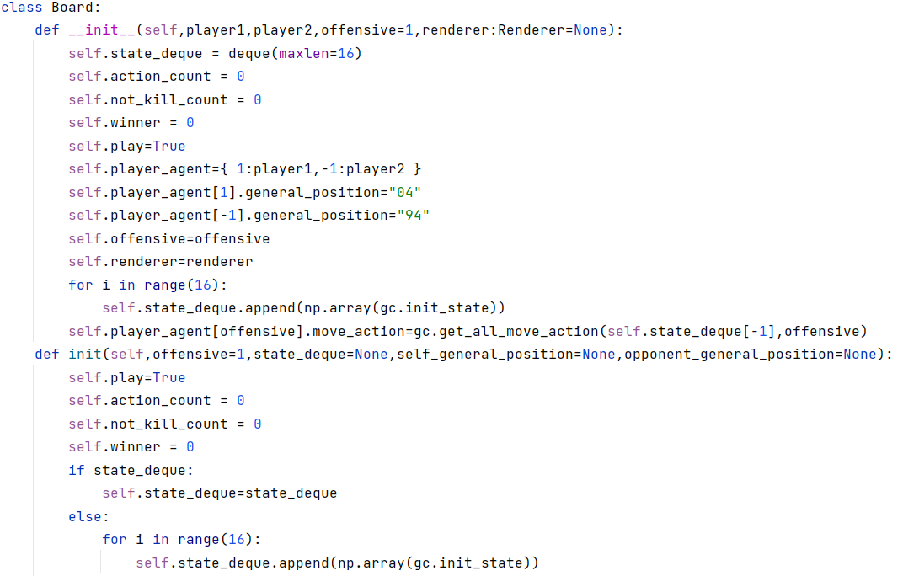
图2-1 Board

2.2神经网络模块
神经网络设计采用深度残差网络（ResNet）架构。输入层为局面的编码，每个局面可以用一个9x10的数组表示，每个棋子用一个数字表示，如图2-2棋盘局面所示。然而只输入这样一层数据是不够的，为了给予网络更多的信息，本项目将自己的最近走的八步的局面加上对方走的八步的局面合成一个三维数组，最后加上一个全1或全-1的数组表示当前是哪一方的回合，这样就是用一个9x10x17的数组来作为输入特征，本项目没有使用one-hot编码，考虑到若使用one-hot编码，那输入特征的参数将非常多，不过在本人后续的第二、三版项目中使用了one-hot编码表示。输出层分为两部分：一部分表示走法的概率分布，探索者的行动；另一部分表示当前局面的价值。网络结构如图2-3神经网络结构所示。
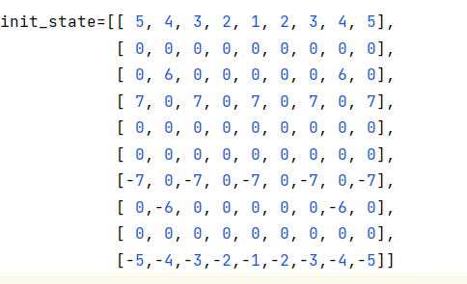
图2-2棋盘局面

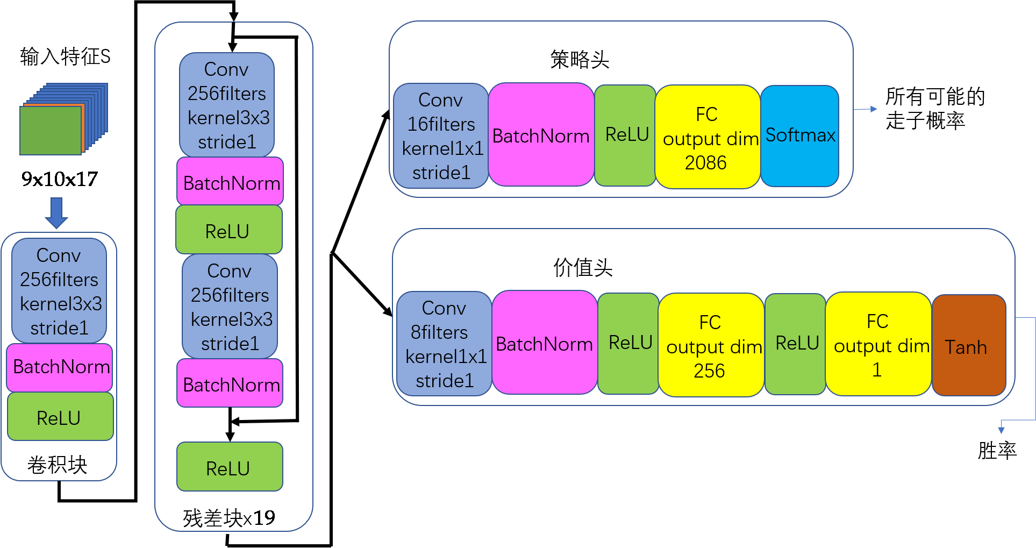
图2-3神经网络结构
损失函数包含三部分：1、l2正则化，在优化器中定义；2、mse_loss，价值评估的损失（蒙特卡洛树搜索得到的价值和神经网络预测之间的误差）；3、概率向量一致性损失（蒙特卡洛树搜索得到的概率向量和神经网络预测之间的误差）。
神经网络代码实现分为三部分，实现单个残差块，搭建整个网络，封装网络实现训练功能。根据图2-3神经网络结构，残差块的实现和整个网络的搭建只需要按照结构图中的次序依次执行相应的函数,代码实现如图2-4残差块和图2-5策略价值网络。最后将策略价值网络进行一次封装，代码如图2-6Net。
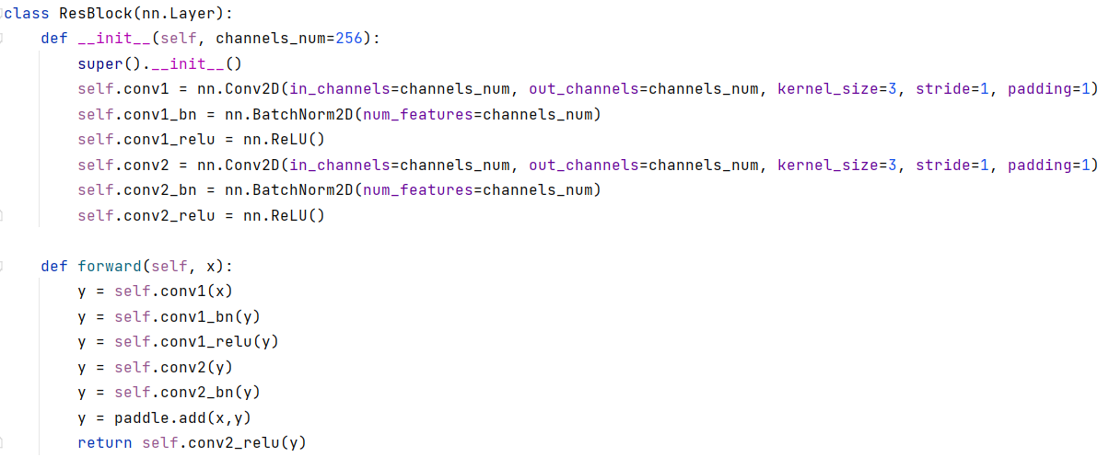
图2-4残差块

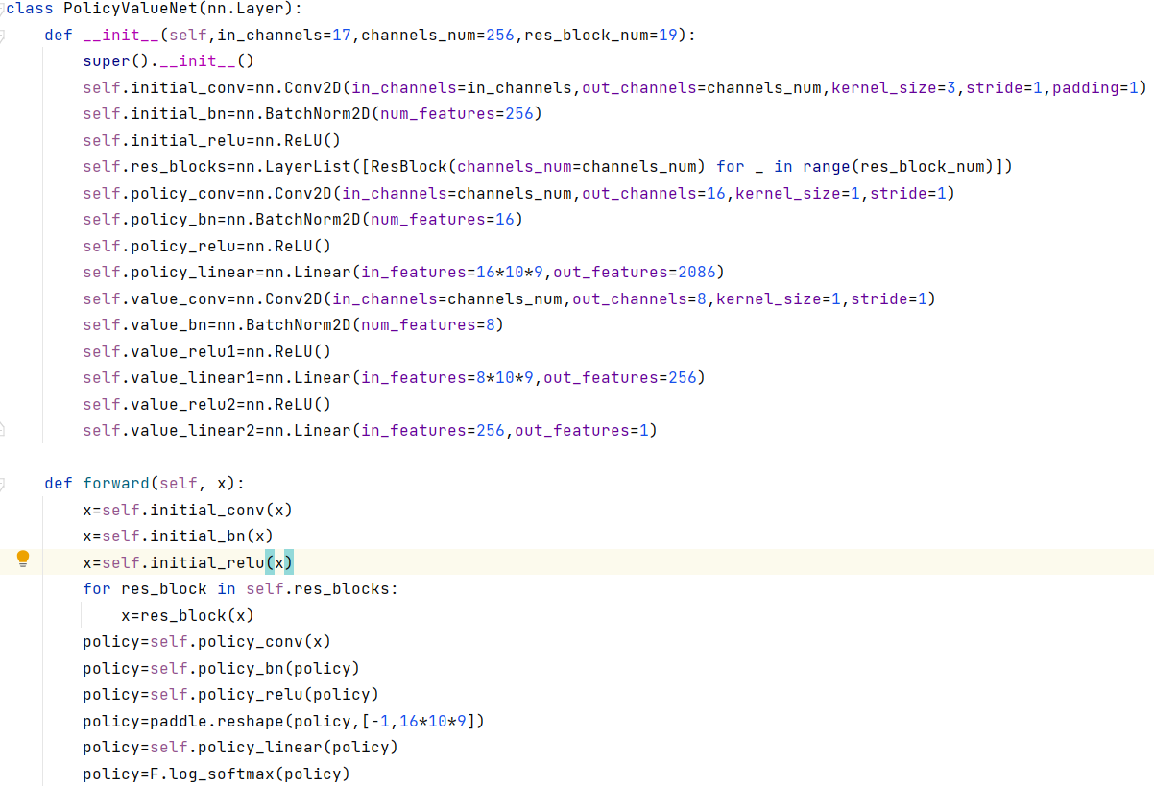
图2-5策略价值网络
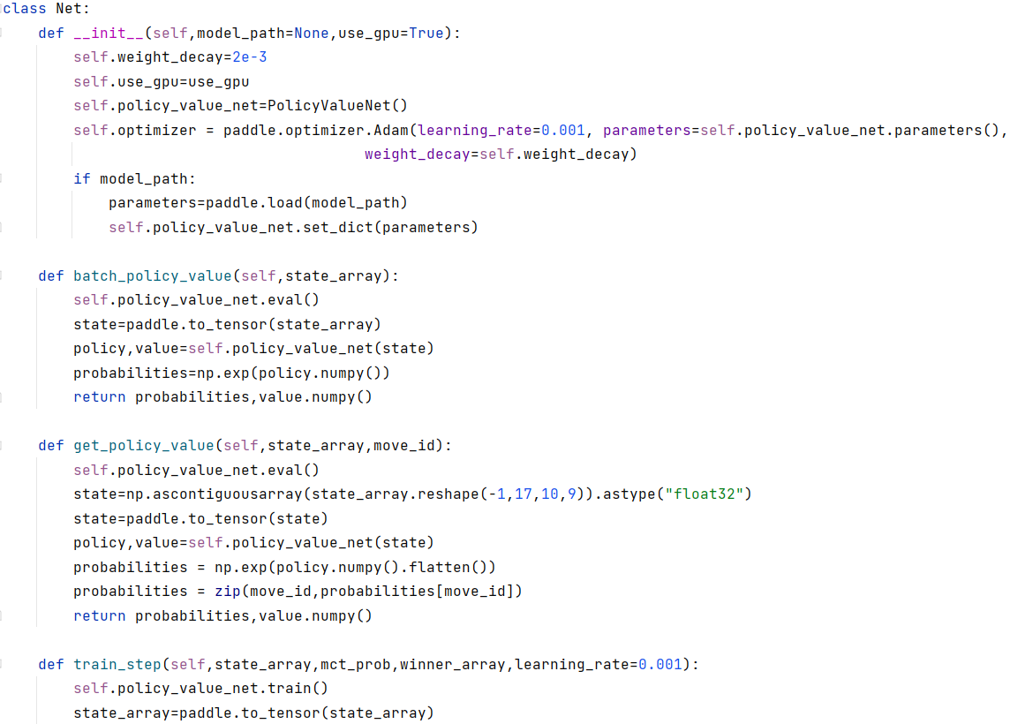
图2-6Net

该神经网络将用于蒙特卡洛树搜索中，实现对树搜索过程中遇见的节点进行一个价值的评估，和赋予当前节点所有子节点的先验概率的功能。神经网络可以对蒙特卡洛树搜索的宽度和深度进行一个裁剪，同时使用蒙特卡洛树搜索得到的数据来对神经网络进行一个训练，所以神经网络和蒙特卡洛搜索树是一个相辅相成的关系。

2.3蒙特卡洛树搜索模块
蒙特卡洛树搜索（Monte Carlo Tree Search，MCTS）是一种启发式搜索算法，它结合了蒙特卡洛方法和树搜索技术，被广泛应用于博弈和规划问题中。MCTS 以其优秀的随机性和高效性在解决复杂决策问题上表现突出，AlphaZero 就是利用 MCTS 在棋类游戏中取得了令人瞩目的成就。所以本项目借鉴AlphaZero，也采用蒙特卡洛树搜索算法实现AI的决策。
MCTS 算法包括四个基本步骤：选择（Selection）、扩展（Expansion）、模拟（Simulation）和回传（Backpropagation）。在选择阶段，算法从根节点出发，根据一定的策略选择子节点，直到达到叶子节点为止。接着，在扩展阶段，新的子节点会被加入到树中。然后，在模拟阶段，随机模拟游戏的走法，直到达到游戏的终止条件。最后，在回传阶段，根据模拟的结果，更新所经过的节点的信息，例如访问次数和胜率，以便在下一次搜索中选择更优的走法。
AlphaZero 在蒙特卡洛树搜索中的创新之处主要体现在两点，一是它引入了深度学习网络来评估局面的价值和指导搜索；二是它利用自我对弈的方式不断地优化和更新神经网络和搜索树。
在 AlphaZero 中，神经网络被用于估计局面的价值和评估局面的走法得分，这使得搜索过程更加高效和准确。此外，AlphaZero 采用了强化学习算法来不断优化神经网络的参数，使其更加精准地预测局面，从而指导蒙特卡洛树搜索的进行。
另外，AlphaZero 还采用了自我对弈的方式不断更新神经网络和搜索树。在自我对弈的过程中，AlphaZero 通过与自身对弈获得大量的训练数据，利用这些数据不断优化神经网络和搜索树的参数，使得它的水平得到不断提升。

对AI进行训练

3.1自对弈训练
自对弈训练实际上很简单，就是让AI跟自己对弈，游戏逻辑在上面就已经写好了，只要调用其，进行对弈即可，对弈过程中需要收集每一步的局面数据和蒙特卡洛算法得出的走子概率、胜率，在整局对弈结束后，将数据存储起来用于训练。本项目训练数据存储使用了Pickle，Pickle 是 Python 中用于序列化和反序列化对象的模块。通过使用 pickle，可以将 Python 对象转换为字节流，然后将字节流保存到文件或通过网络传输，并在需要时将字节流还原为原始的 Python 对象。
自对弈可以和训练一起进行，自对弈收集数据存入tao_zero_train_data.pkl文件中，训练则从tao_zero_train_data.pkl文件中随机取出批量的不重复的数据进行训练，每次训练会在控制台打印出lr_multiplier（学习率）、loss（损失）、entropy（熵）、explained_var_old（训练前的数据解释能力指标）、explained_var_new（训练后的数据解释能力指标），以便于了解模型的训练状态，在训练中学习率会根据KL散度自动调整。训练逻辑部分代码如图3-1模型训练，训练过程如图3-2训练过程，loss理论上越小，模型的正确率越高，entropy是指动作的概率分布的不确定性，entropy越大表示模型给出的动作概率越平均，反之则比较固定，在图中训练时entropy大都处0.5-0.6比较低的水准，这也是后面要优化的，explained_var代表模型数据解释能力，越大则数据解释能力越好，图中explained_var高达0.96是一个比较好的成绩。
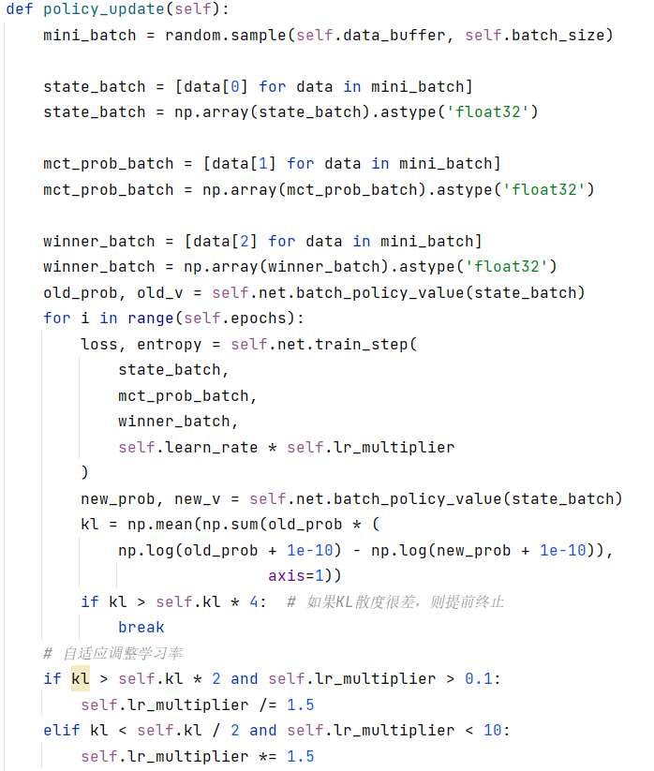
图3-1模型训练
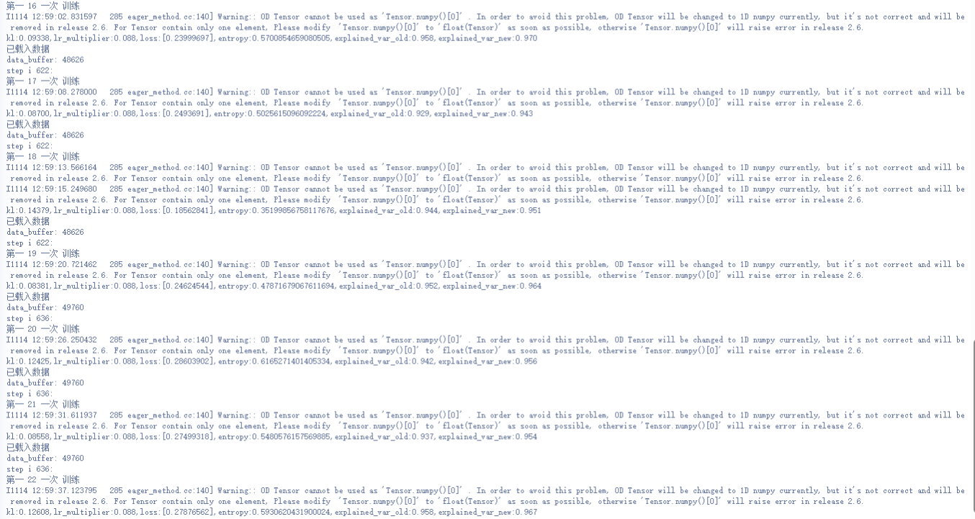
图3-2训练过程

3.2爬取职业棋手对局训练
首先要爬取职业棋手比赛的对局数据，在爬取的过程中需要解读数据，将文本转化为棋局的数字编码数据。爬取数据格式如图3-3待爬取数据所示，需要将每一步移动解读到棋局中，并将移动后的棋局的数字编码数据存储，格式如上面的图2-2棋盘局面所示。爬取和解析数据的部分代码如图3-4数据爬取和图3-5数据解读所示。
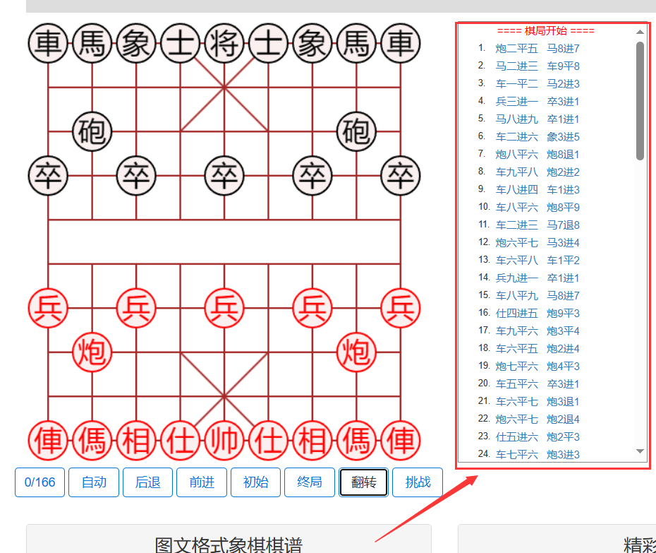
图3-3待爬取数据
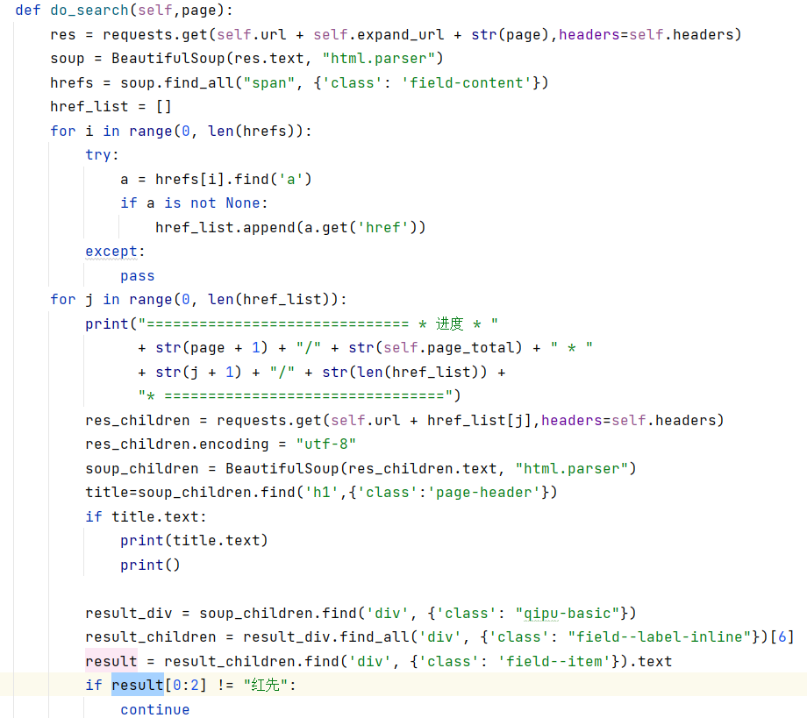
图3-4数据爬取
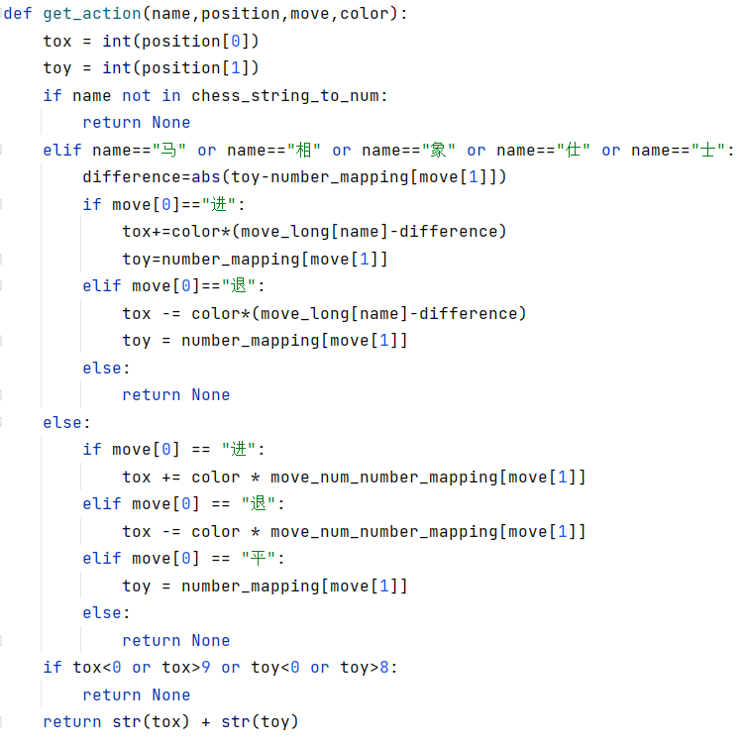
图3-5数据解读
训练过程与自对弈训练相同。本次共爬取了十几万条数据进行训练，由于数据比较大，所以分成了好几份如图3-6数据文件。爬取过程如图3-7爬取过程，图中current表示当前文件已存储数据条数。
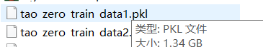
图3-6数据文件

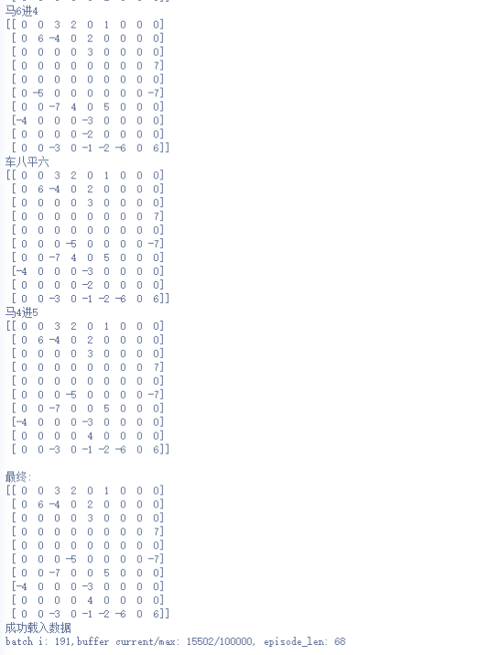
图3-7爬取过程

对模型进行测试
由于完全自对弈训练速度非常慢，这里先不展示对完全自对弈训练的模型的测试，先展示根据棋谱训练的模型的测试。由棋谱训练出的模型，开局走的还是非常好的，但是由于爬取的棋谱中对弈的水平都非常高，所以一旦用比较低的水平跟该AI下，它就不行了，毕竟它压根就没见过这些走法。所以一开始就用大量的棋谱进行训练，AI就会错过低水平阶段，即使再之后进行大量的自对弈训练也很难将低水平阶段弥补回来了。AI自对弈测试开局如图4-1AI自对弈开局所示。

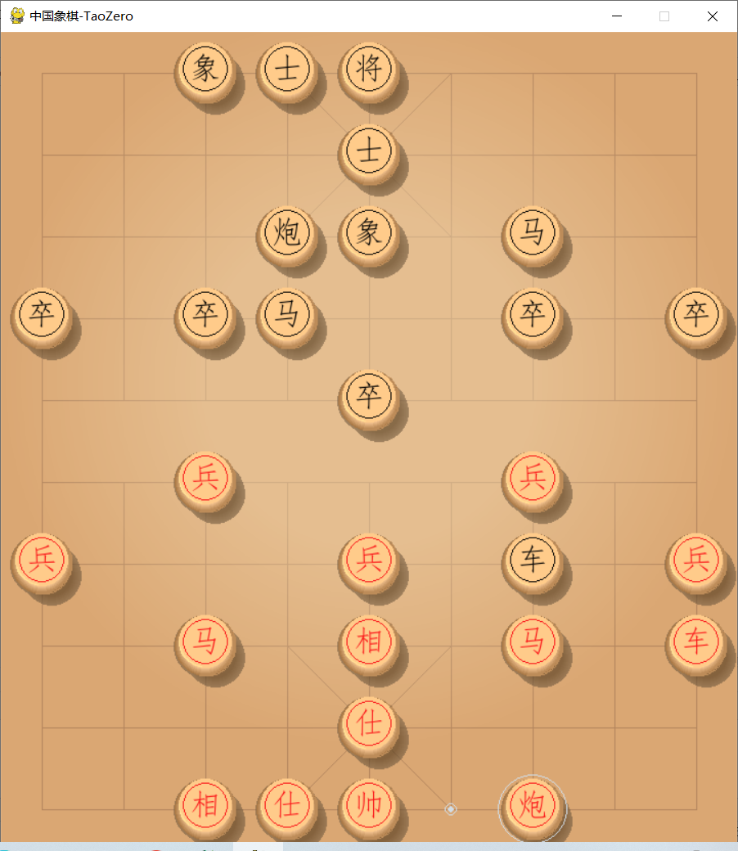
图4-1AI自对弈开局

总结
本项目在象棋AI实现上具备以下优势：首先，借鉴AlphaZero算法，本象棋AI具有强大的局面评估和搜索能力；其次，通过PaddlePaddle深度学习框架，实现了高效的计算与训练过程。然而，项目仍存在一些不足，如大量自我对弈训练导致的计算资源消耗问题，以及在极端局面下的表现欠佳等。未来，本人将进一步优化算法，提高系统性能，探索加入更多象棋知识的方法。
在本项目中本人初次接触人工智能领域和其相关的一些算法，通过该项目让本人深刻认识到了并学习到了什么是卷积神经网络，什么是残差网络，怎样设计和搭建一个网络，AlphaZero算法和蒙特卡洛树搜索算法是什么。本人在该项目中也感受到了人工智能的魅力和乐趣，在往后，本人也会学习人工智能更多的知识，写出更多的项目。

